Одеська обласна організація

№ 22

Травень 2023 р.

Страхові виплати при роботі за сумісництвом: роз’яснення ПФУ

Страхові виплати при роботі за сумісництвом: роз’яснення ПФУ
Допомогу по тимчасовій непрацездатності, вагітності та пологах призначають та надають за основним місцем роботи і лише у разі нереалізації права на таку допомогу її надають за місцем роботи за сумісництвом.
Водночас ст. 22 Закону № 1105 поширюється як за місцем роботи за зовнішнім сумісництвом, так і за внутрішнім, а також за місцем надання послуг за договором цивільно-правового характеру.
На це звертає увагу ПФУ у листі від 17.03.2023 р. № 2800-030402-8/14044.
Повний текст листа ми наводимо нижче.
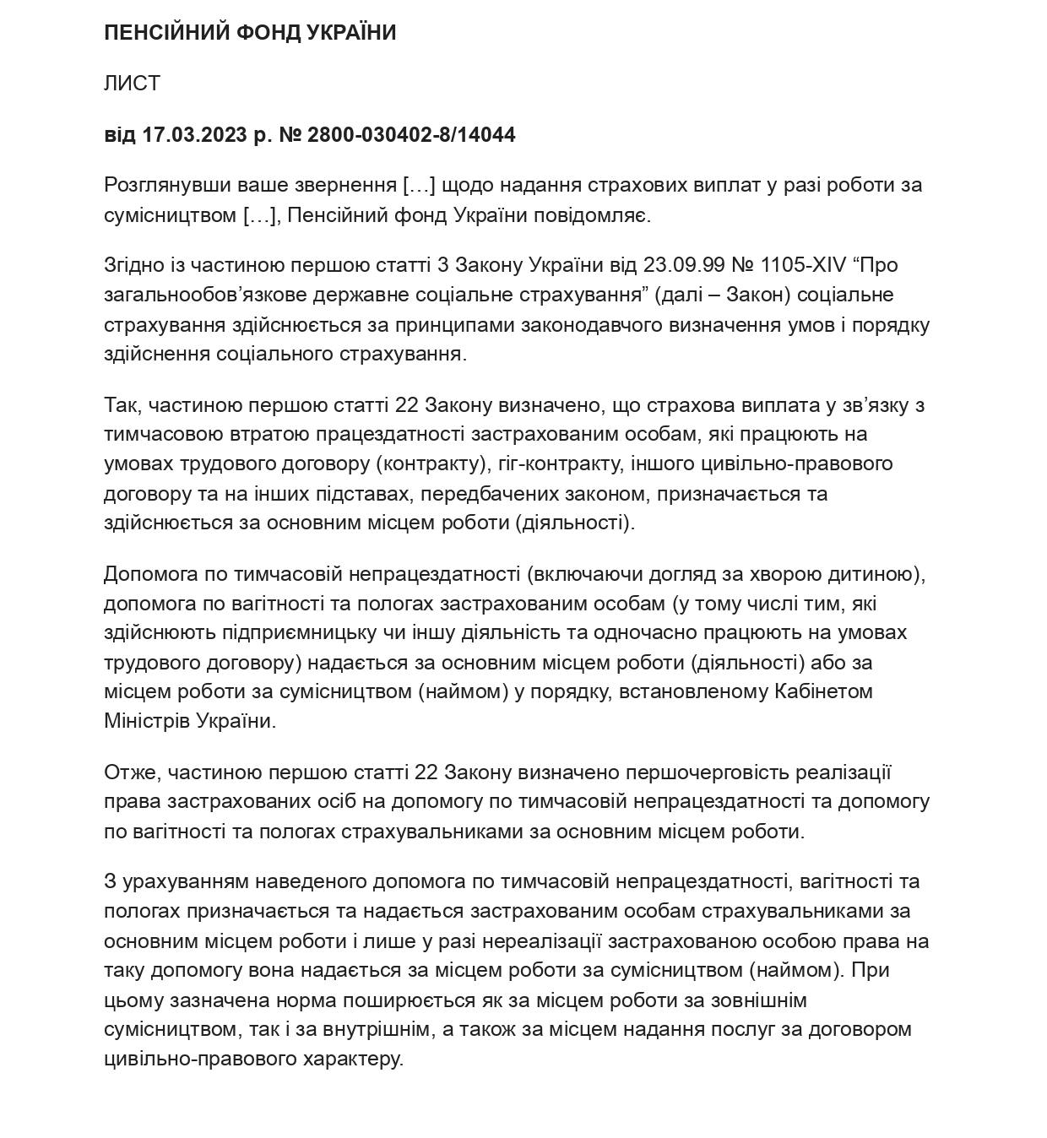

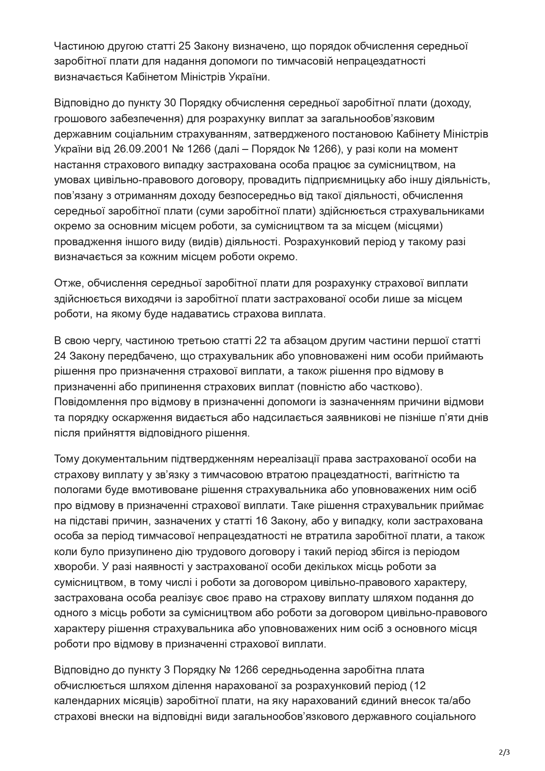

Отже, обчислюють середню зарплату для розрахунку страхової виплати, виходячи із зарплати застрахованої особи лише за місцем роботи, на якому буде надаватись страхова виплата.
Документальним підтвердженням нереалізації права застрахованої особи на страхову виплату у зв'язку з тимчасовою втратою працездатності, вагітністю та пологами буде вмотивоване рішення страхувальника або уповноважених ним осіб про відмову в призначенні страхової виплати.
Таке рішення страхувальник приймає на підставі причин, зазначених у ст. 16 Закону № 1105, або у випадку, коли застрахована особа за період тимчасової непрацездатності не втратила зарплати, а також коли було призупинено дію трудового договору і такий період збігся із періодом хвороби.
За наявності у застрахованої особи декількох місць роботи за сумісництвом, в т.ч. і роботи за договором цивільно-правового характеру, застрахована особа реалізує своє право на страхову виплату, подавши до одного з місць роботи за сумісництвом або роботи за договором цивільно-правового характеру рішення страхувальника або уповноважених ним осіб з основного місця роботи про відмову в призначенні страхової виплати.
Також у листі ПФУ від 17.03.2023 р. № 9726-10744/О-03/8-2800/23 звертають увагу, що законодавство не передбачає відсутність основного місця роботи при наявності місця роботи за сумісництвом.
Листки непрацездатності формуються з урахуванням даних, зазначених в реєстрі застрахованих осіб, тож страхова виплата у зв'язку з тимчасовою втратою працездатності буде надаватися застрахованій особі за основним місцем роботи страхувальником, в кабінеті якого на вебпорталі електронних послуг ПФУ відображено листок непрацездатності, сформований як за основним місцем роботи.
Отримати страхову виплату у зв'язку з тимчасовою втратою працездатності за сумісництвом можна лише за одним місцем роботи за сумісництвом. Тому за наявності у застрахованої особи на момент настання страхового випадку декількох місць роботи за сумісництвом, вона може скористатися правом на допомогу по тимчасовій непрацездатності, допомогу по вагітності та пологах, подавши до одного з місць роботи за сумісництвом рішення страхувальника або уповноважених ним осіб з основного місця роботи про відмову в призначенні страхової виплати.
Якщо так складається ситуація, що страховий випадок тривав з 1 по 28 лютого 2023 року, а відпустка без збереження зарплати з 15 лютого 2023 року за основним місцем роботи, тоді за основним місцем роботи допомога буде надаватися за період з 1 по 14 лютого 2023 року (з 7 по 14 лютого 2023 року фінансується ПФУ), а за період з 15 по 28 лютого - за місцем роботи за сумісництвом на підставі вмотивованого рішення страхувальника або уповноважених ним осіб про відмову в призначенні страхової виплати за основним місцем роботи.

Джерело – Бухгалтер.UA

Упорядкувала фахівець з інформаційно-аналітичної роботи
Ганна Вінковська

